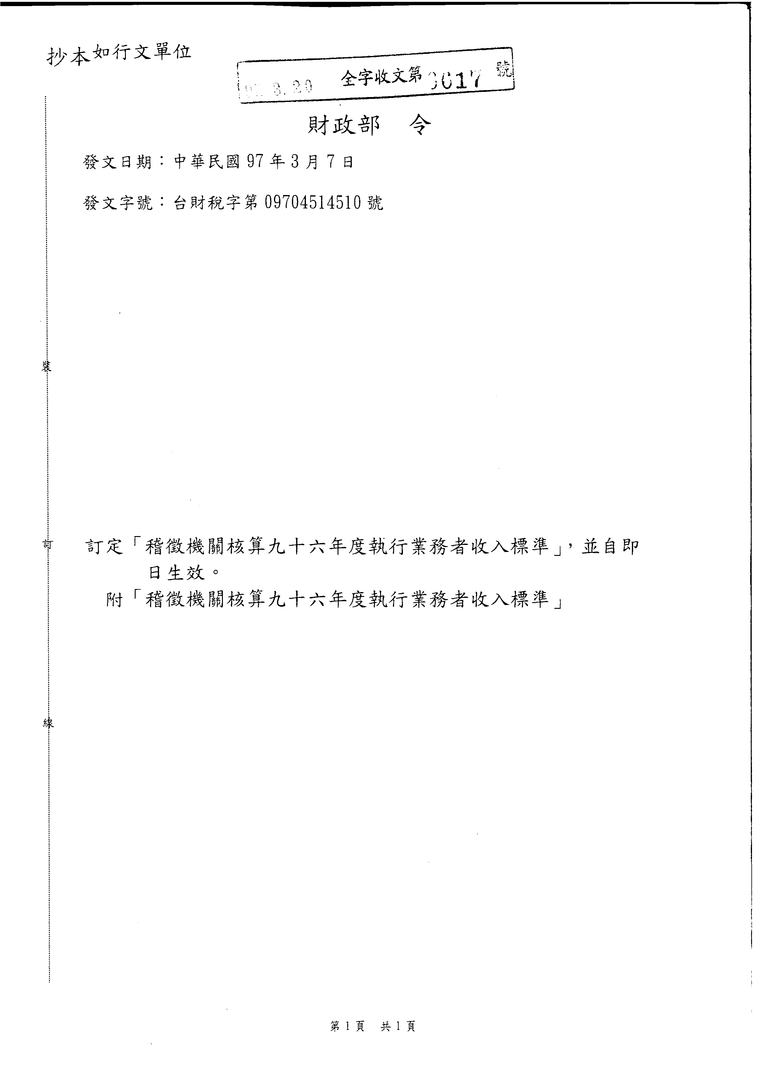
稽徵機關核算九十六年度執行業務者收入標準
執行業務者未依法辦理結算申報，或未依法設帳記載並保存憑證，或未能提供證明所得額之帳簿文據者，稽徵機關得依下列標準(金額以新臺幣為單位)計算其九十六年度收入額。但經查得其確實收入資料較標準為高者，不在此限：
- 律師：
  - 民事訴訟、刑事訴訟、刑事偵查、刑事審判裁定、刑事審判少年案件：每一程序在直轄市及市（即原省轄市，以下同）四○、○○○元，在縣三五、○○○元。但義務案件、發回更審案件或屬「保全」、「提存」、「聲請」案件，經提出約定不另收費文件，經查明屬實者，免計；其僅代撰書狀者，每件在直轄市及市一○、○○○元，在縣九、○○○元。
  - 公證案件：每件在直轄市及市五、○○○元，在縣四、○○○元。
  - 登記案件：每件五、○○○元。
  - 擔任檢查人、清算人、破產管理人、遺囑執行人或其他信託人案件：按標的物財產價值百分之九計算收入；無標的物每件在直轄市及市二○、○○○元，在縣一六、○○○元。
  - 代理申報遺產稅、贈與稅案件：遺產稅每件在直轄市及市四○、○○○元，在縣三五、○○○元；贈與稅每件在直轄市及市二○、○○○元，在縣一五、○○○元。
  - 代理申請復查或異議、訴願、行政訴訟及再審：每一程序在直轄市及市四五、○○○元，在縣三五、○○○元。
  - 受聘為法律顧問之顧問費及車馬費，另計。
- 會計師：
  - 受託代辦工商登記：每件在直轄市及市七、○○○元，在縣六、○○○元。
  - 代理申請復查或異議、訴願、行政訴訟及再審：每一程序在直轄市及市四五、○○○元，在縣三五、○○○元。
  - 代理申報遺產稅、贈與稅案件：遺產稅每件在直轄市及市四○、○○○元，在縣三五、○○○元；贈與稅每件在直轄市及市二○、○○○元，在縣一五、○○○元。
  - 本標準未規定之項目，由稽徵機關依查得資料核計。
- 建築師：按工程營繕資料記載之工程造價金額百分之四‧五計算。但承接政府或公有機構之設計、繪圖、監造之報酬，應分別調查按實計算。
- 助產人員（助產師及助產士）：按接生人數每人在直轄市及市二、八○○元，在縣二、二○○元。但屬全民健康保險由中央健康保險局給付醫療費用者，應依中央健康保險局通報資料計算其收入額。
- 地政士：按承辦案件之性質，每件計算如下：
  - 保存登記：在直轄市及市三、○○○元，在縣二、五○○元。
  - 繼承、賸餘財產差額分配、贈與、信託所有權移轉登記：在直轄市及市八、○○○元，在縣六、五○○元。
  - 買賣、交換、拍賣、判決、共有物分割等所有權移轉登記：在直轄市及市七、○○○元，在縣五、五○○元。
  - 他項權利登記（地上權、抵押權、典權、地役權、永佃權、耕作權之設定移轉登記）：在直轄市及市二、五○○元，在縣二、○○○元。
  - 非共有土地分割登記：在直轄市及市二、五○○元，在縣二、○○○元。
  - 塗銷、消滅、標示變更、姓名住所及管理人變更、權利內容變更、限制、更正、權利書狀補（換）發登記及其他本標準未規定項目：在直轄市及市一、五○○元，在縣一、二○○元。
- 著作人：依查得資料核計。
- 經紀人：依查得資料核計。
- 藥師：依查得資料核計。
- 中醫師：依查得資料核計。
- 西醫師：依查得資料核計。
- 獸醫師：依查得資料核計。
- 醫事檢驗師（生）：依查得資料核計。
- 工匠：依查得資料核計。
- 表演人：依查得資料核計。
- 節目製作人：依查得資料核計。
- 命理卜卦：依查得資料核計。
- 書畫家、版畫家：依查得資料核計。
- 技師：依查得資料核計。
- 引水人：依查得資料核計。
- 程式設計師：依查得資料核計。
- 精算師：依查得資料核計。
- 商標代理人：
  - 向國內註冊商標（包括正商標、防護商標、聯合商標、服務標章、聯合服務標章、延展、移轉、商標專用權授權使用等）：每件五、八○○元。
  - 向國外註冊商標：每件一三、○○○元。
  - 商標異議、評定、再評定、答辯、訴願、行政訴訟及再審：每一程序三四、○○○元。
- 專利代理人：
  - 發明專利申請（包括發明、追加發明、申請權讓與、專利權讓與、專利權租與等）：每件三四、○○○元。
  - 新型專利申請（包括新型、追加新型、申請權讓與、專利權讓與、專利權租與等）：每件二○、○○○元。
  - 新式樣專利申請（包括新式樣、聯合新式樣、申請權讓與、專利權讓與、專利權租與等）：每件一五、○○○元。
  - 向國外申請專利：每件五八、○○○元。
  - 專利再審查、異議、答辯、訴願、行政訴訟及再審：每一程序八三、○○○元。
- 仲裁人：依查得資料核計。
- 記帳士、記帳及報稅代理業務人或未具會計師資格，辦理工商登記等業務者：適用會計師收入標準計算；其代為記帳者，不論書面審核或查帳案件，每家每月在直轄市及市二、五○○元，在縣二、○○○元。
- 未具律師資格，辦理訴訟代理人業務者：適用律師收入標準計算；其僅代撰書狀者，每件在直轄市及市五、○○○元，在縣四、五○○元。
- 未具建築師資格，辦理建築規劃設計及監造等業務者：適用建築師收入標準計算。
- 未具地政士資格，辦理土地登記等業務者，適用地政士收入標準計算。
- 受大陸地區人民委託辦理繼承、公法給付或其他事務者：每件在直轄市及市五、○○○元，在縣四、五○○元。
- 公共安全檢查人員：依查得資料核計。
- 依公證法規定之民間公證人：依公證法第五章規定標準核計。
- 不動產估價師：依查得資料核計。
- 物理治療師：依查得資料核計。
- 職能治療師：依查得資料核計。
- 營養師：依查得資料核計。
- 受委託代辦國有非公用不動產之承租、續租、過戶及繼承等申請者：每件在直轄市及市一、五○○元，在縣一、二○○元。
附註：
- 自營利事業、機關、團體、學校等取得之收入，得依扣繳資料核計。
- 執行業務者辦理案件所屬地區在準用直轄市之縣者，其收入標準按縣計算；在縣偏僻地區者，除收入標準依查得資料核計者外，收入標準按縣之八折計算，至偏僻地區範圍，由稽徵機關依查得資料認定。
- 本標準未規定之項目，由稽徵機關依查得資料認定。
- 地政士執行業務收費計算應以「件」為單位，所稱「件」，原則上以地政事務所收文一案為準，再依下列規定計算：
  - 依登記標的物分別計件：包括房屋及基地之登記，實務上，有合為一案送件者，有分開各一送件者，均視為一案，其「件」數之計算如第四款。
  - 依登記性質分別計算：例如同時辦理所有權移轉及抵押權設定之登記，則應就所有權移轉登記及抵押權設定登記分別計算。
  - 依委託人人數分別計件：以權利人或義務人一方之人數計算，不得將雙方人數合併計算。但如係共有物之登記，雖有數名共有人，仍以一件計算，且已按標的物分別計件者，即不再依委託人人數計件。
  - 同一收文案有多筆土地或多棟房屋者，以土地一筆為一件或房屋一棟為一件計算；另每增加土地一筆或房屋一棟，則加計百分之二十五，加計部分以加計至百分之二百為限。

